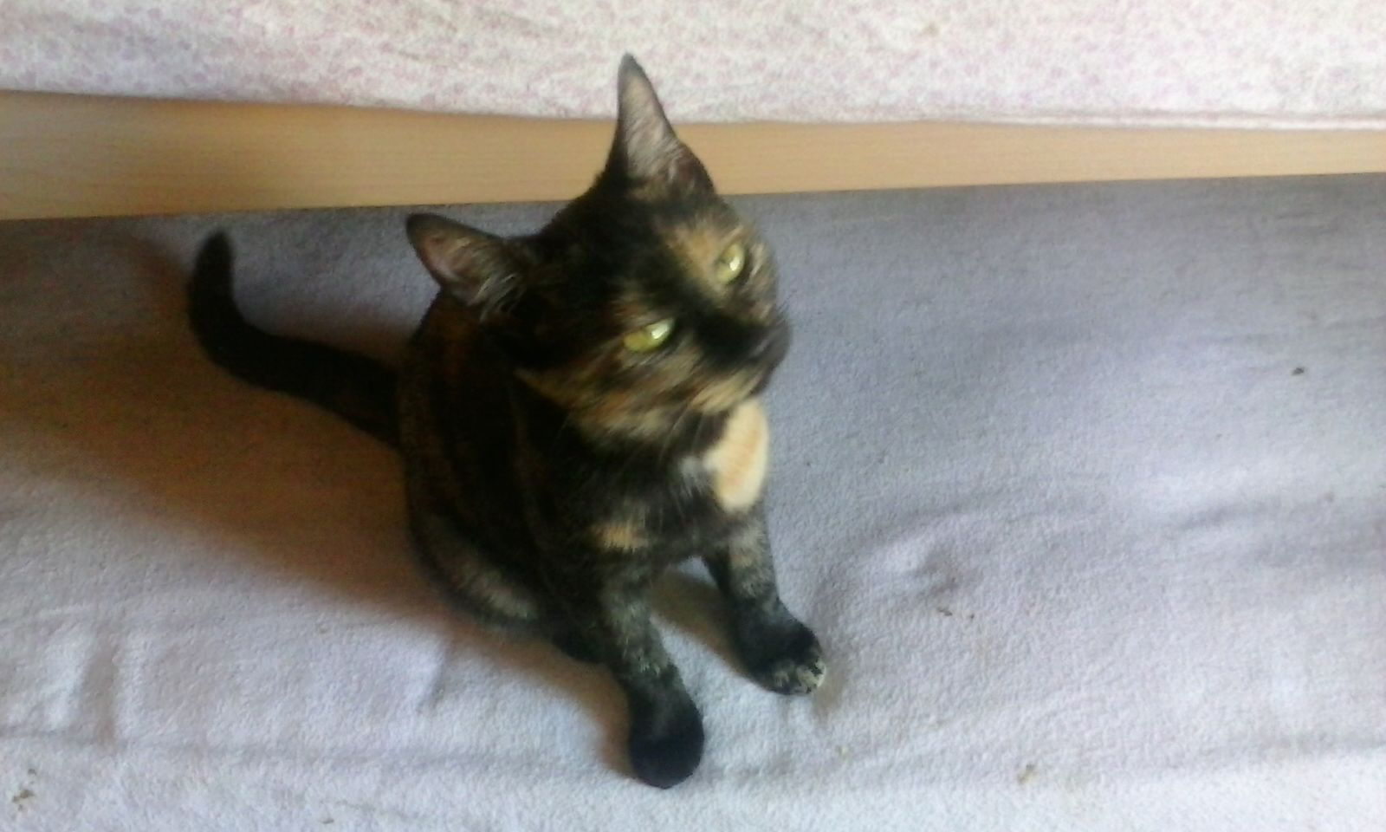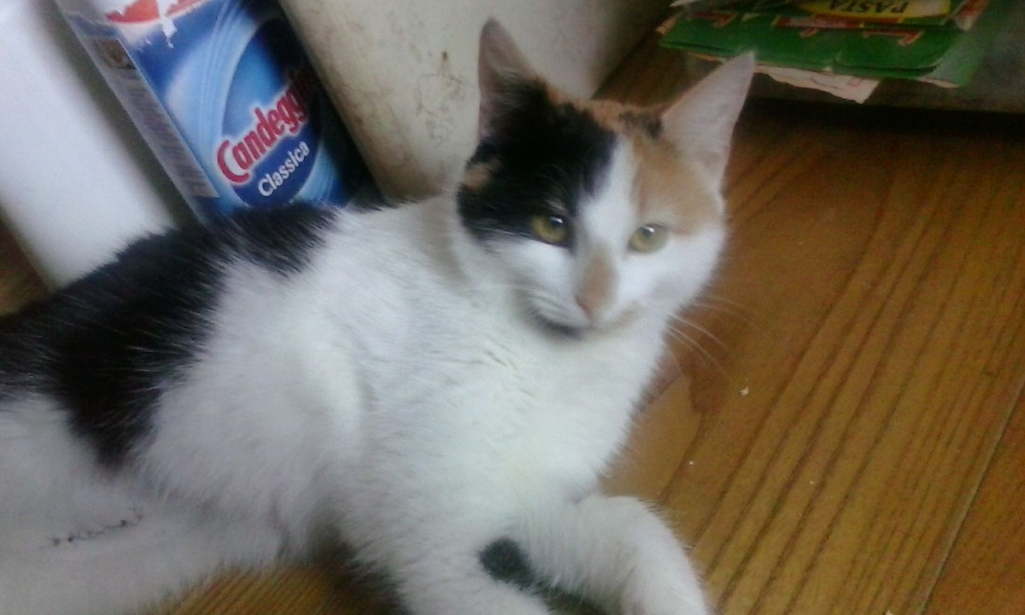

IVONNE E RAFFAELLA
Di appena sei mesi (dicembre 2015), tartarugata Ivonne, bianca a chiazze Raffaella, sono bellissime e buonissime.
Cercano casa, meglio insieme, ma anche separate!

Chiamate il 3388289833 per conoscerle

